GENERACION DE CONCIENCIA SOCIAL Y MANEJO DE LOS RESIDUOS SOLIDOS EN EL MUNICIPIO DE ZARAGOZA

PRESENTADO A:

CORPORACIÒN AUTONOMA REGIONAL DEL CENTRO DE ANTIOQUIA
“CORANTIOQUIA”

PRESENTADO POR:

LA FEDERACIÒN DE CONSEJOS COMUNITARIOS, ORGANIZACIONES DE BASE Y COMUNIDADES AFROCOLOMBIANAS; NEGRAS, RAIZALES Y PALENQUERAS DE ANTIOQUIA.
“FEDECOBAN”

MEDELLÌN DICIEMBRE 28 DE 2.012

TABLA DE CONTENIDO

1. NOMBRE DEL PROYECTO
1.1 TIPO DE PROYECTO
2. DURACIÓN DEL PROYECTO
3. DIAGNOSTICO
4. POBLACION BENEFICIADA
5. PLANTEAMIENTO DEL PROYECTO
6. JUSTIFICACIÓN
7. OBJETIVOS
7.1. GENERAL
7.2 ESPECIFICOS
8. MARCO LEGAL
9. MARCO TEORICO
10. RECURSOS
10.1 HUMANOS
10.2 FISICOS
10.3 ECONÓMICOS
11. BENEFICIOS
12. PRESUPUESTO E INVERSIÒN

1. NOMBRE DEL PROYECTO

GENERACION DE CONCIENCIA SOCIAL Y MANEJO DE LOS RESIDUOS SOLIDOS EN EL MUNICIPIO DE ZARAGOZA

  - TIPO DE PROYECTO:

COMUNITARIO, SOCIAL Y AMBIENTAL.

- DURACIÓN DEL PROYECTO

El programa será desarrollado con una duración de 120 días calendario o cuatro (4) meses.

- DIAGNÒSTICO

En su Plan de Desarrollo 2012-2015 “Un gobierno devuelto al pueblo”, se da al tema ambiental un tratamiento de alta consideración.

El Municipio de Zaragoza tiene una extensión de 1.116 Km.2 (122.7 urbanos) y una temperatura promedio de 36ºC.
Según censo de 2005, tiene una población de 26.959 habitantes (38.8% de afrocolombianos y 6.7% indígenas). Pero las proyecciones y algunos analistas aseguran que su población ya es cercana a los 40.000 habitantes.
En sus 2.696 viviendas del sector urbano, habitan unas 3.677 familias que albergan a 11.982 personas que generan aproximadamente 700 Mts cúbicos de residuos sólidos al mes, con las siguientes connotaciones:

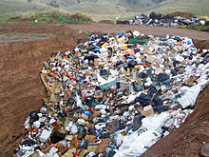

3..1. En el municipio se tienen identificadas varias problemáticas concretas, que están generando múltiples inconvenientes en materia ambiental, tales como:

3..2. Los residuos sólidos son depositados, en aceras y calles varias horas antes de ser recogidas por el carro compactador; esta larga exposición está generando la aparición de gallinazos, roedores y otros vectores.

3..3. Los usuarios tanto residenciales como no residenciales, están haciendo una mala separación de los residuos o en muchos casos, no realizan ninguna separación desde la fuente.

3.4. Los productores de escombros están contratando personas informales para realizar el transporte y la disposición final de estos residuos, quienes los depositan en predios desocupados o incluso en vías y áreas públicas del Municipio, generando múltiples puntos críticos locales.

3..5. Los recuperadores informales no se encuentran articulados a un programa que facilite su gestión y al retiran el material que es aprovechable, desordenan los residuos sólidos.

3..6. Los vendedores ambulantes, especialmente los de comidas rápidas, una vez terminan su jornada de trabajo, dejan las vías públicas y parques llenos de residuos sólidos.

3..7. La mayoría de amas de casas y pequeños comerciantes residenciales, realizan la limpieza del andén frente a su inmueble, pero dejan la basura en las cunetas y/o alcantarillas, lo cual genera inconvenientes en materia ambiental, especialmente en las temporadas de invierno, donde el agua no puede circular adecuadamente.

3..8. Los pasajeros de vehículos particulares y de servicio público arrojan residuos de los productos vendidos en los mismos, a las vías públicas del Municipio.

3..9. Todos estos aspectos se agudizan, debido a la falta de una política pública en el manejo adecuado de los residuos sólidos y la poca cultura ambiental, que se debe tener en una ciudad como el Municipio de Zaragoza

3..10. La poca formación ciudadana en temas Ambientales.

3..11. La disposición final de las basuras en cielo abierto.

4. POBLACION BENEFICIADA

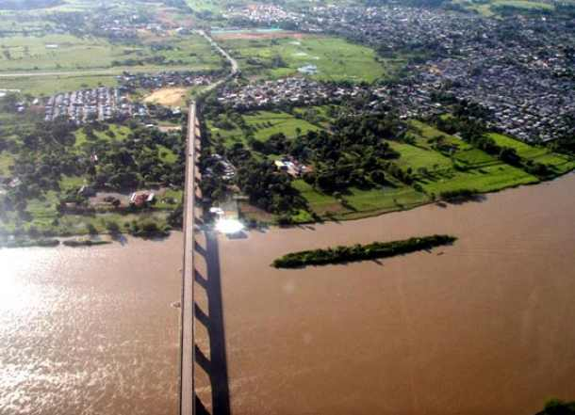

Con el desarrollo del proyecto, se beneficiara directamente la comunidad en general residentes en el sector urbano del Municipio de Zaragoza, e indirectamente habitantes de la zona rural y los residentes en los municipios vecinos.

5. PLANTEAMIENTO DEL PROYECTO

El programa pretende la sensibilización de toda la Comunidad en general del municipio de Zaragoza sobre el adecuado manejo de los residuos y para ello se han diseñado las siguientes actividades que se detallan a continuación:

5.1. Realizar la Intervención en los diferentes sectores del Municipio de Zaragoza

5.2. Diseñar y elaborar un Plegable Didáctico, en el área de manejo de residuos sólidos y cultura del reciclaje.

5.3. Capacitar a los Promotores Ambientales, acorde a los plazos determinados en el cronograma de trabajo, en todos los temas objeto de la presente propuesta.

5.4. Diseñar y elaborar una encuesta que se ha de desarrollar en el transcurso de las visitas para determinar el grado de conocimiento sobre el tema ambiental...

5.5. Distribuir en las unidades residenciales del área urbana del municipio, el Plegable, además de concientizar a través del personal en el tema del buen manejo de los residuos sólidos y desarrollar la encuesta antes citada.

5.6. Desarrollar conjuntamente con la Secretaria de Medio Ambiente y Desarrollo Rural Municipio de Zaragoza, la planeación, ejecución y desarrollo de las actividades propias de la semana ambiental “Semana Ambiental, Por un Zaragoza Ambiente Sano.

5.7. Entregar mensualmente a la empresa contratante, las respectivas actas de informe de resultados, a través de las cuales podrán medir los indicadores presentados en el plan de trabajo o cronograma de actividades

5.8. Presentar informe de novedades, solicitudes, autorizaciones y demás situaciones propias del desarrollo del contrato.

5.9. Rendir el informe final y sus anexos, de la gestión desarrollada, junto con los análisis e información adicional propia del objeto contratado.

6. JUSTIFICACIÓN.

Residuo sólido es cualquier objeto, material, sustancia o elemento sólido, semisólido, líquido o gaseoso, resultante del consumo o uso de un bien en actividades domésticas, industriales, comerciales, institucionales o de servicio, que el generador abandona, rechaza o entrega y que es susceptible de aprovechamiento o transformación de un nuevo bien, con valor económico o de disposición final.

Los residuos sólidos se dividen en aprovechables y no aprovechables.
Son residuos aprovechables: Material, objetos, sustancia o elemento solido que no tiene valor de uso directo o indirecto para quien lo genere, pero que es susceptible de incorporación a un proceso productivo y son: Papel y cartón, vidrio, plástico, metales, aceite usado.

Los no aprovechables; Material, objeto, sustancia o elementos sólidos que no ofrecen ninguna posibilidad de aprovechamiento. Son residuos que no tienen valor comercial y solamente se pueden llevar a disposición final.
Igualmente, se consideran como residuos sólidos, entre otros, aquellos provenientes del barrido y limpieza de áreas y vías públicas, corte de céspedes y poas de árboles.

Residuos convencionales: Son objetos, materiales, sustancias o elementos sólidos que por su naturaleza, uso, consumo y/o contacto con otros elementos, objetos o productos, no son peligrosos el generador abandona, rechaza o entrega siendo susceptibles de aprovechamiento o transformación en un nuevo bien, con valor económico o de disposición final.

Residuos especiales: Son objetos, elementos o sustancias que se abandonan, botan, deshechas, descartan o rechazan y que por su naturaleza, uso, contacto, cantidad, concentración o características, son infecciosos, tóxicos, radioactivos, reactivos o explosivos y pueden causar riesgos a la salud humana o deteriorar la calidad ambiental hasta niveles que causen riesgos a la salud humana.

Así mismo se consideran residuos peligrosos, los envases, empaques y embalajes que hayan estado en contacto con dichos residuos y requieren un manejo especial. Quedan incluidos en esta denominación, los residuos que en forma líquida o gaseosa se empaquen o envasen

El reciclaje consiste básicamente, en volver a utilizar materiales que fueron desechados y que aún son aptos para elaborar otros productos o refabricar los mismos.

Aunque la razón fundamental consiste en utilizar este sistema como un medio, que ayude eficazmente a la reducción del volumen de los residuos sólidos que se generan EN CANTIDADES ALARMANTES a raíz del consumo humano.

SITUACION ACTUAL DEL MUNICIPIO DE ZARAGOZA

Desde el inicio del primer relleno sanitario en el municipio de Zaragoza, han pasado mas de cinco años en los cuales esta actividad no ha tenido un significativo progreso, en especial, en aquellos aspectos vinculados al medio ambiente y que tienen relación con el manejo de los líquidos percolados o lixiviados,
Aun cuando los resultados obtenidos no son satisfactorios, desde el punto de vista sanitario, ambiental y económico, esto ha sido suficiente para que esta actividad encuentre oposición en la comunidad.
La forma en que se ha manejado la disposición final de residuos sólidos en el municipio de Zaragoza, ha sido la resultante de unos procesos ilógicos los cuales no ha tomado en cuenta el marco legal vigente, los recursos económicos y la tecnología disponible.
Durante la década de los 80 los rellenos sanitarios experimentan substanciales mejoras en relación con la protección del medio ambiente. Se realizan estudios que permiten un manejo técnico de los lixiviados se comienzan a desarrollar programas de uso de los suelos ya recuperados, que dan inicio a la creación de áreas verdes para el sector urbano, estos procesos no se han realizado en el municipio de Zaragoza por el mal manejo que desde sus inicios se le dio al relleno Sanitario municipal.
DESCRIPCIÓN DEL PROBLEMA
El problema de los residuos sólidos, que en otros países ha sido afrontado desde varios años atrás, apenas empieza a ser una "novedosa" preocupación en las últimas dos décadas en Colombia. La falta de planificación adecuada y oportuna, ha determinado que el estado actual de la situación alcance unos niveles críticos.
Es un claro ejemplo en el municipio de Zaragoza que mensualmente genera un promedio aproximado de 700 metros cúbicos de residuos sólidos, es decir alrededor de metro cúbicos anuales. La totalidad de estos residuos son desechados de manera indiscriminada a pesar de que se estima que el 62% de ellos son reciclables y cerca del 38% son reaprovechadles. Sólo el 5% de ellos deberían ser desechados definitivamente pero no es así debido a que la separación en la fuente no existe y en los carros recolectores está prohibida por la ley. El resultado es una pérdida total del potencial reutilizable de los residuos sólidos.
Hay que tener en cuenta además, que el Relleno Sanitario del municipio de Zaragoza esta clausurado debido al agotamiento de su capacidad por el mal manejo que se le aplico y se abrirá un nuevo relleno sanitario . Finalmente, se debe considerar el hecho de que para los próximos años, todos los municipios deberán tener adecuada su estructura de recolección y clasificación de residuos para el posterior reciclaje y reaprovechamiento, puesto que a partir de tal fecha no existirán en el país más botaderos, y los existentes dejarán de funcionar de acuerdo a las disposiciones del gobierno nacional.
Todo lo anterior, sumado a los beneficios sociales que pueden resultar de la generación de empleo, reclama con urgencia una solución de nivel educativo y tecnológico para el problema.

ACTIVIDADES REALIZADAS EN EL RELLENO SANITARIO DEL MUNICIPIO DE ZARAGOZA EN EL AÑO 2012

El relleno sanitario del municipio de Zaragoza fue encontrado en una situación muy deficiente por el mal manejo que se le estaba realizando; con algunas actividades que planteamos a lo largo de los 10 meses tratamos de mitigar algunos impactos negativos y contaminantes.

Situación del Relleno Sanitario en el mes de Enero del año 2012

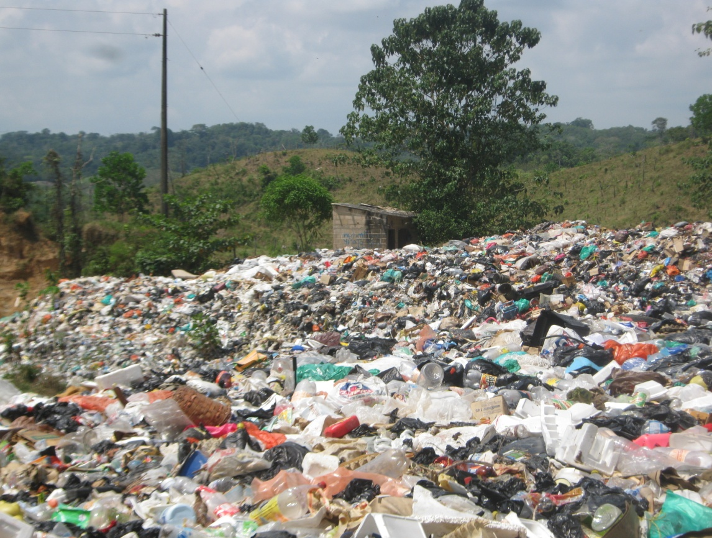
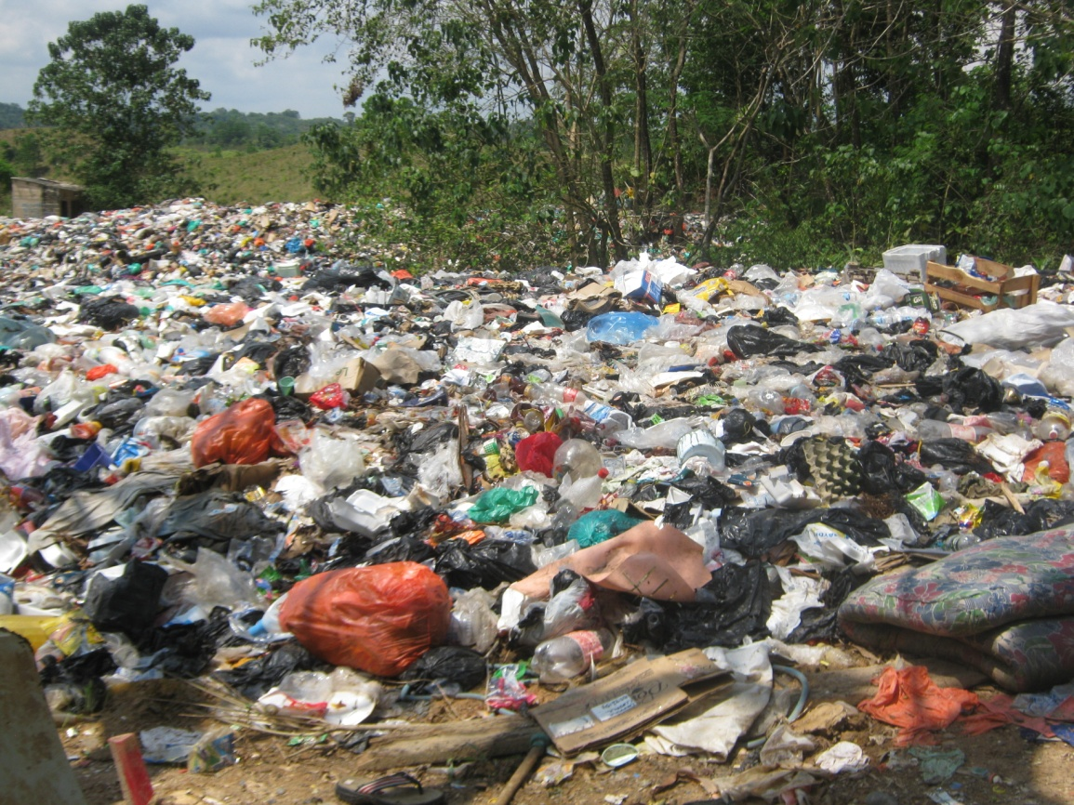
ACTIVIDADES REALIZADAS EN EL RELLENO SANITARIO - 2012

- entrega de dotación a los empleados (guantes, tapabocas y botas cóndor)

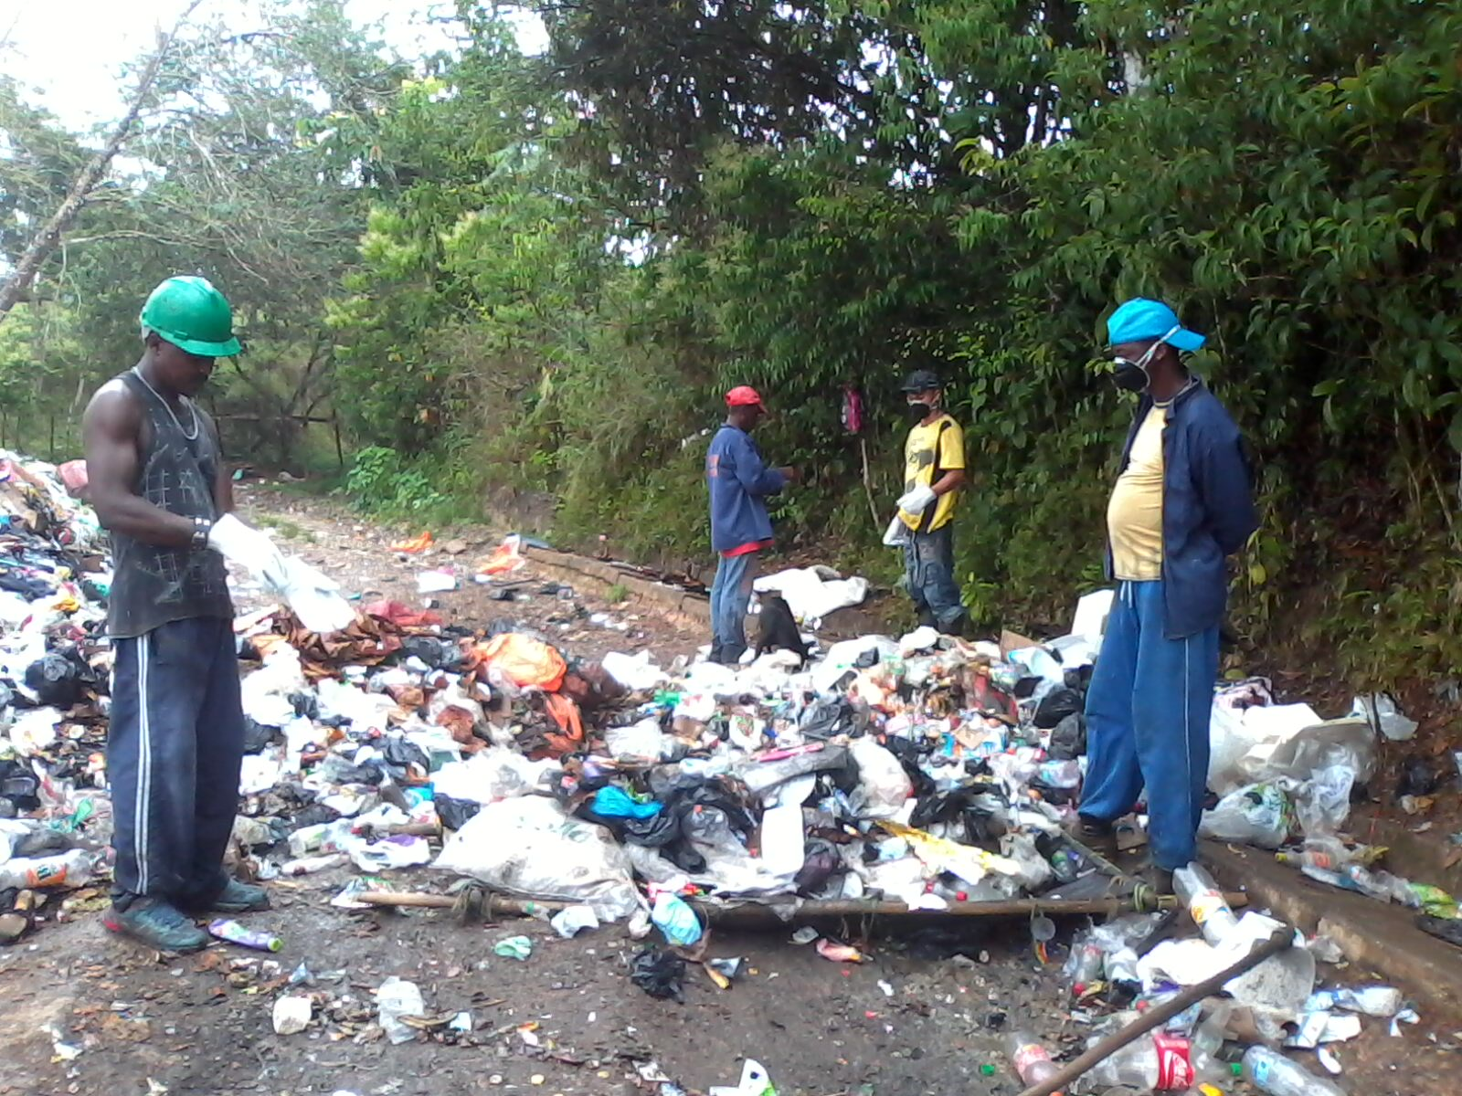

- se realizó la construcción del terraplén para el vehículo recolector de basura.

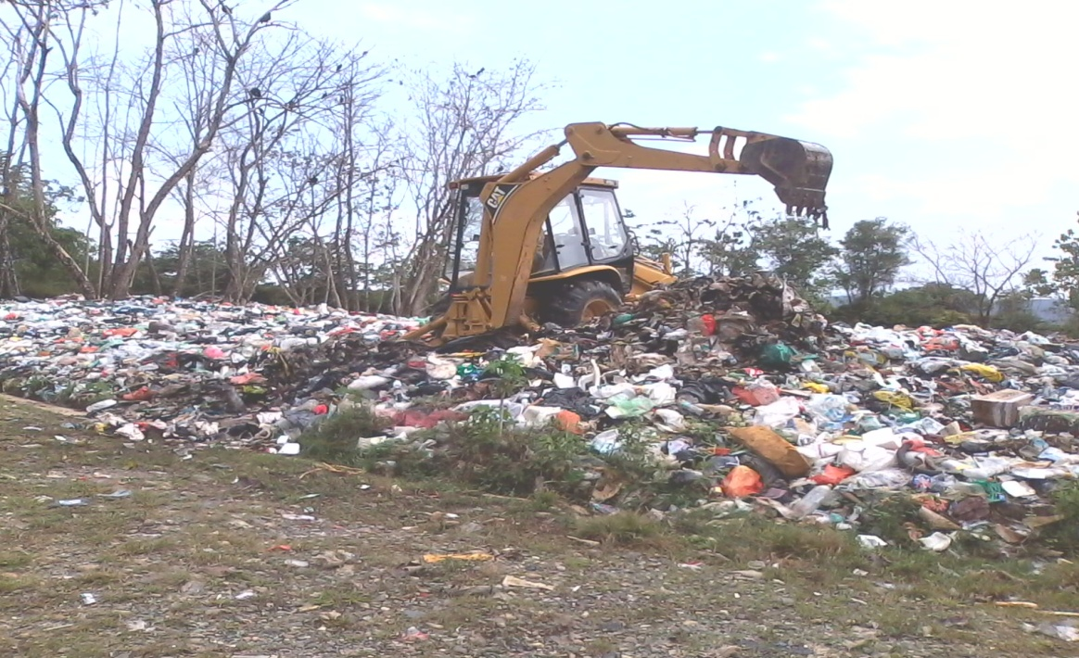

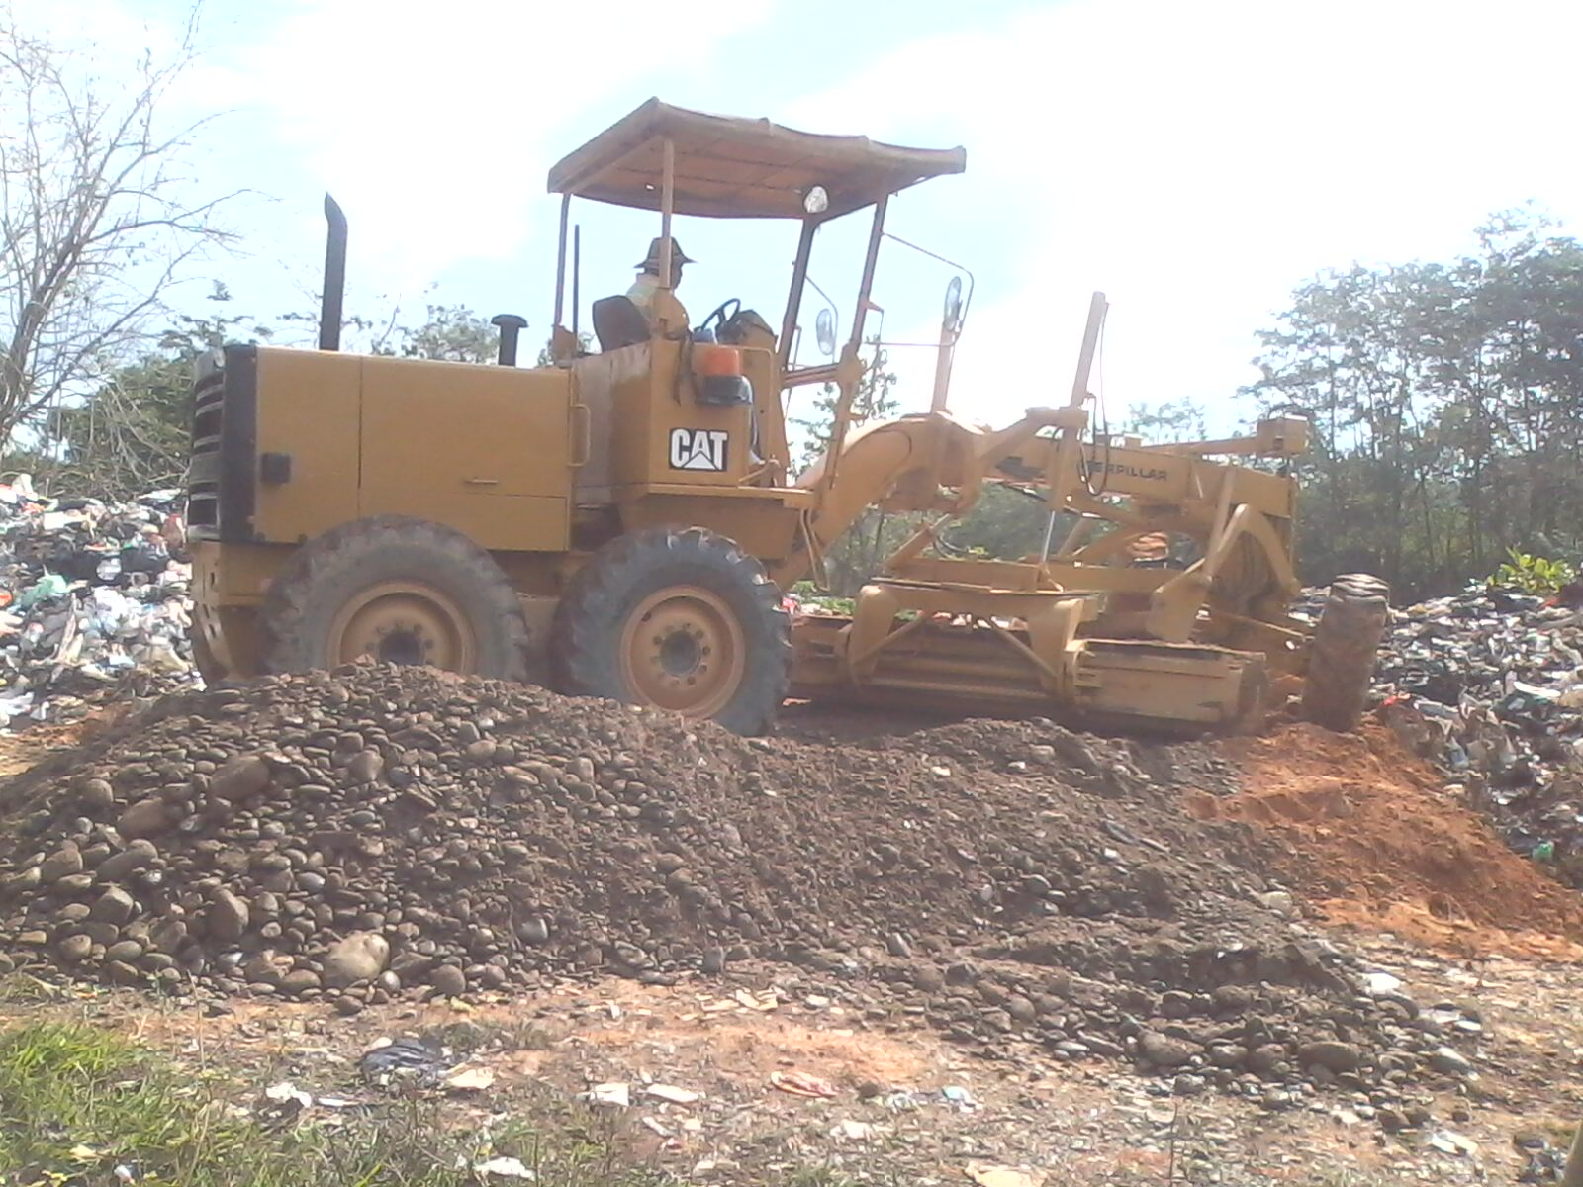

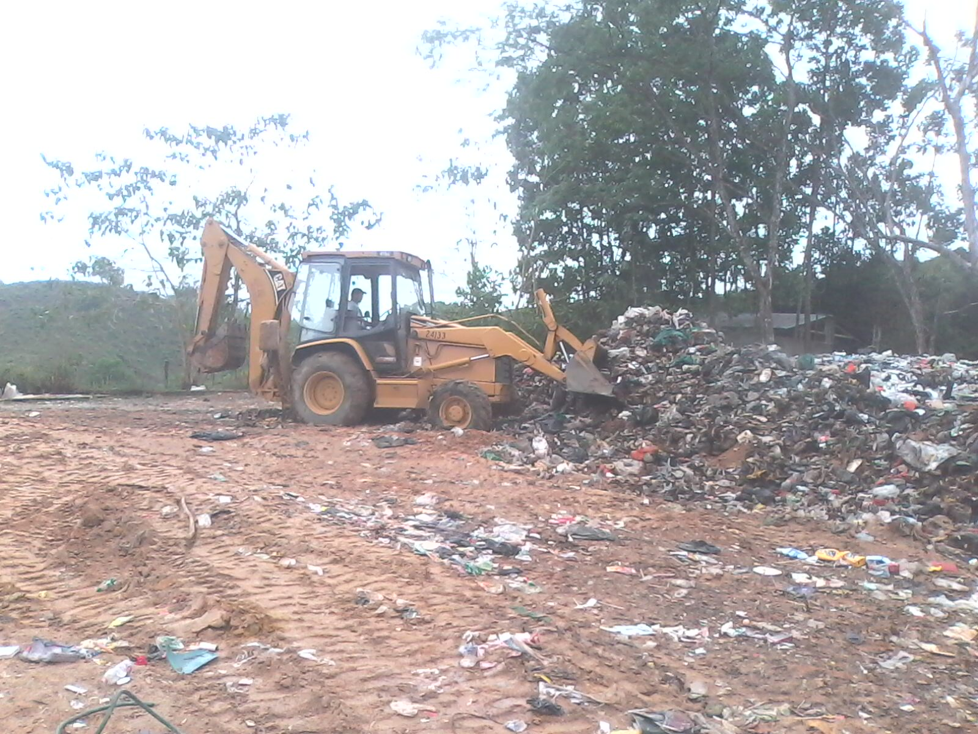

- Construcción de desfogues (chimeneas) para expulsión de gases.

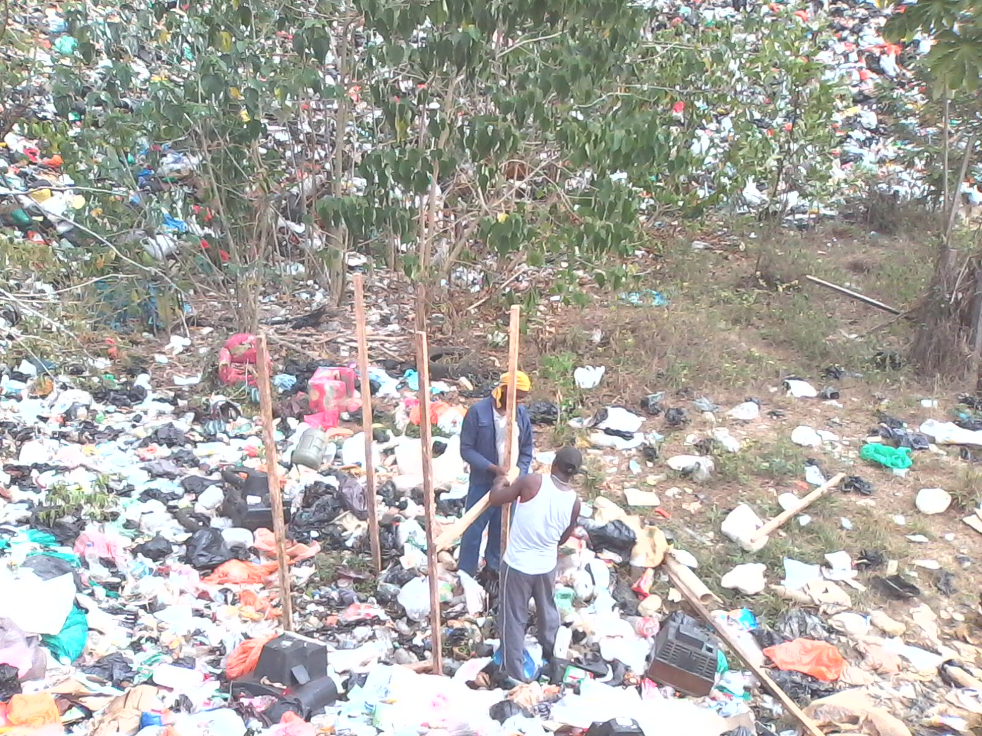

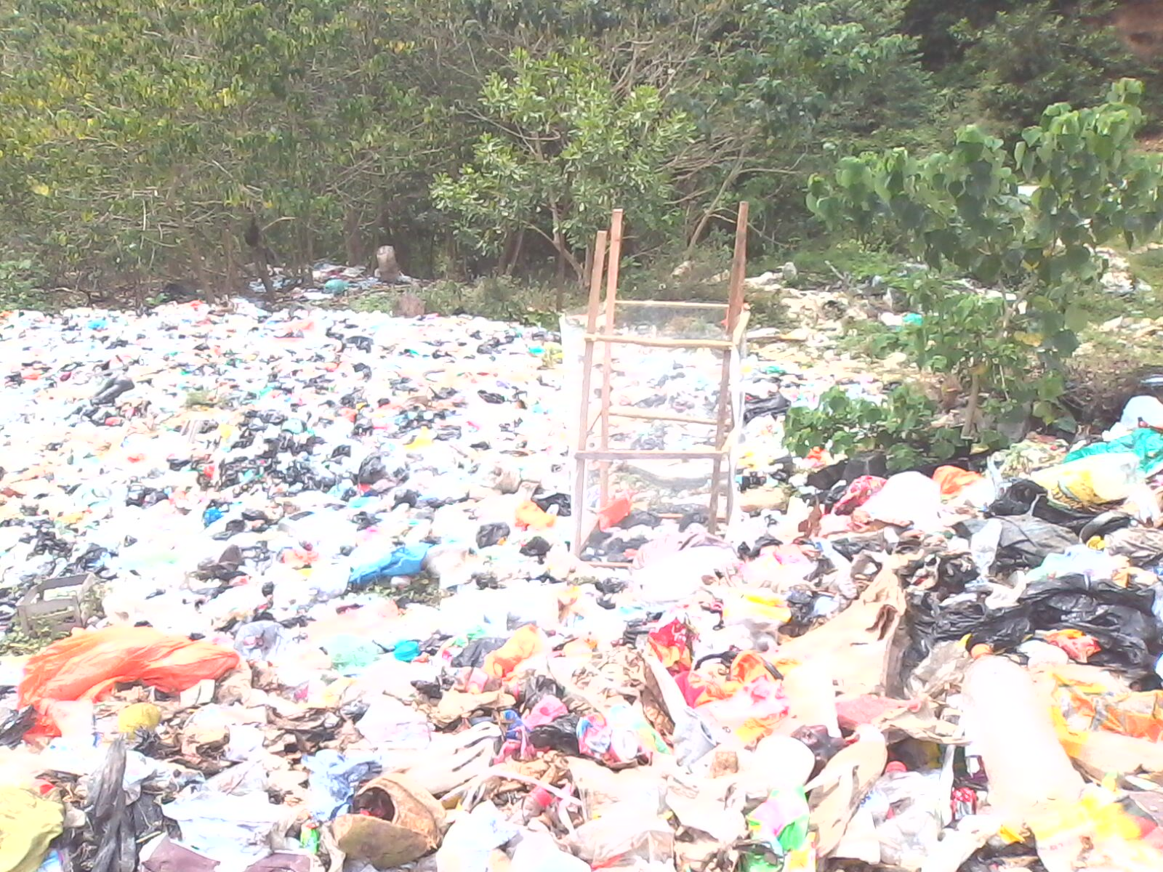

- Concepción de material de cobertura para los residuos sólidos desde la vereda la Estrella.

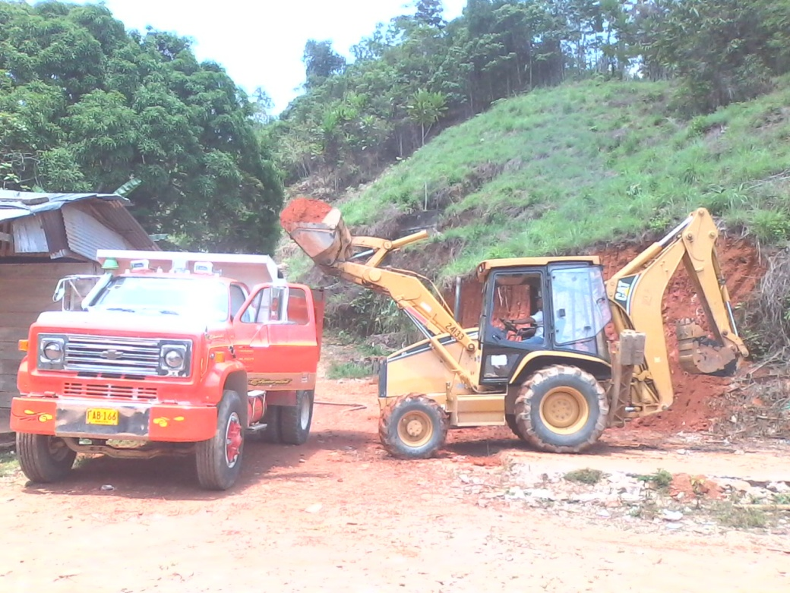

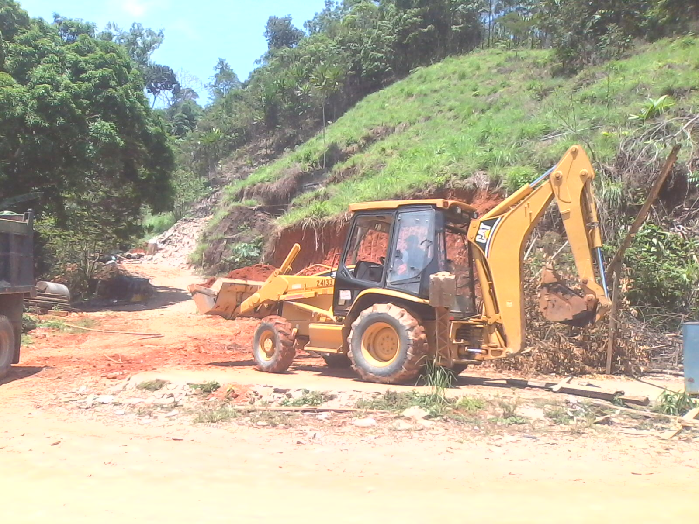

- Limpieza y rocería de las zanjas y cunetas del Relleno Sanitario.

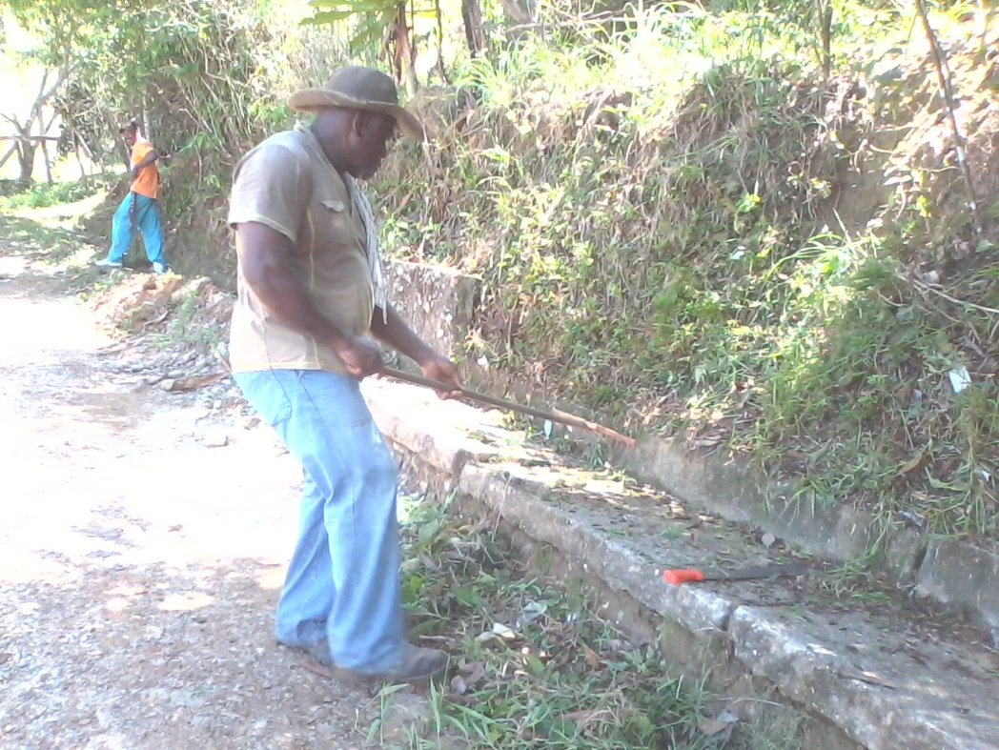

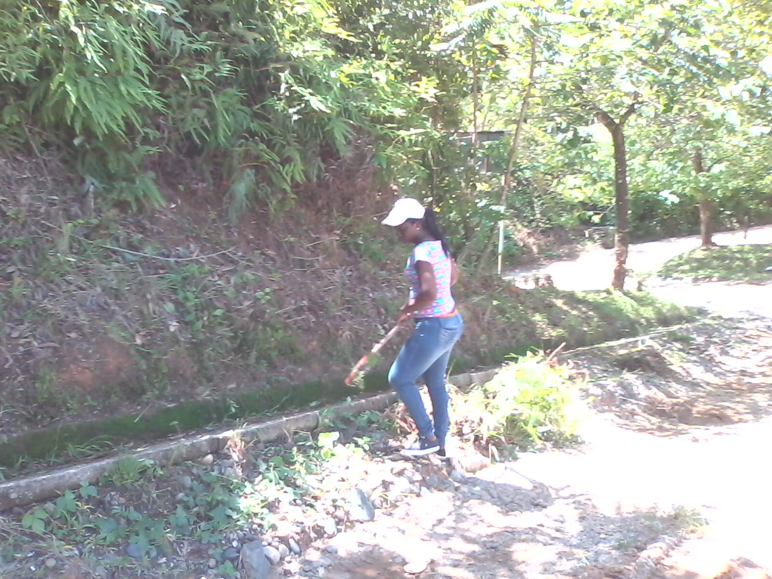

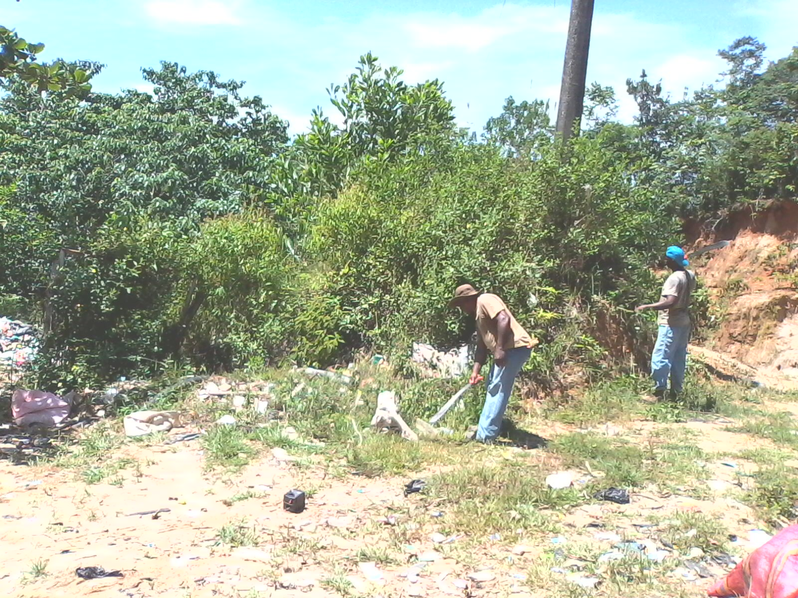

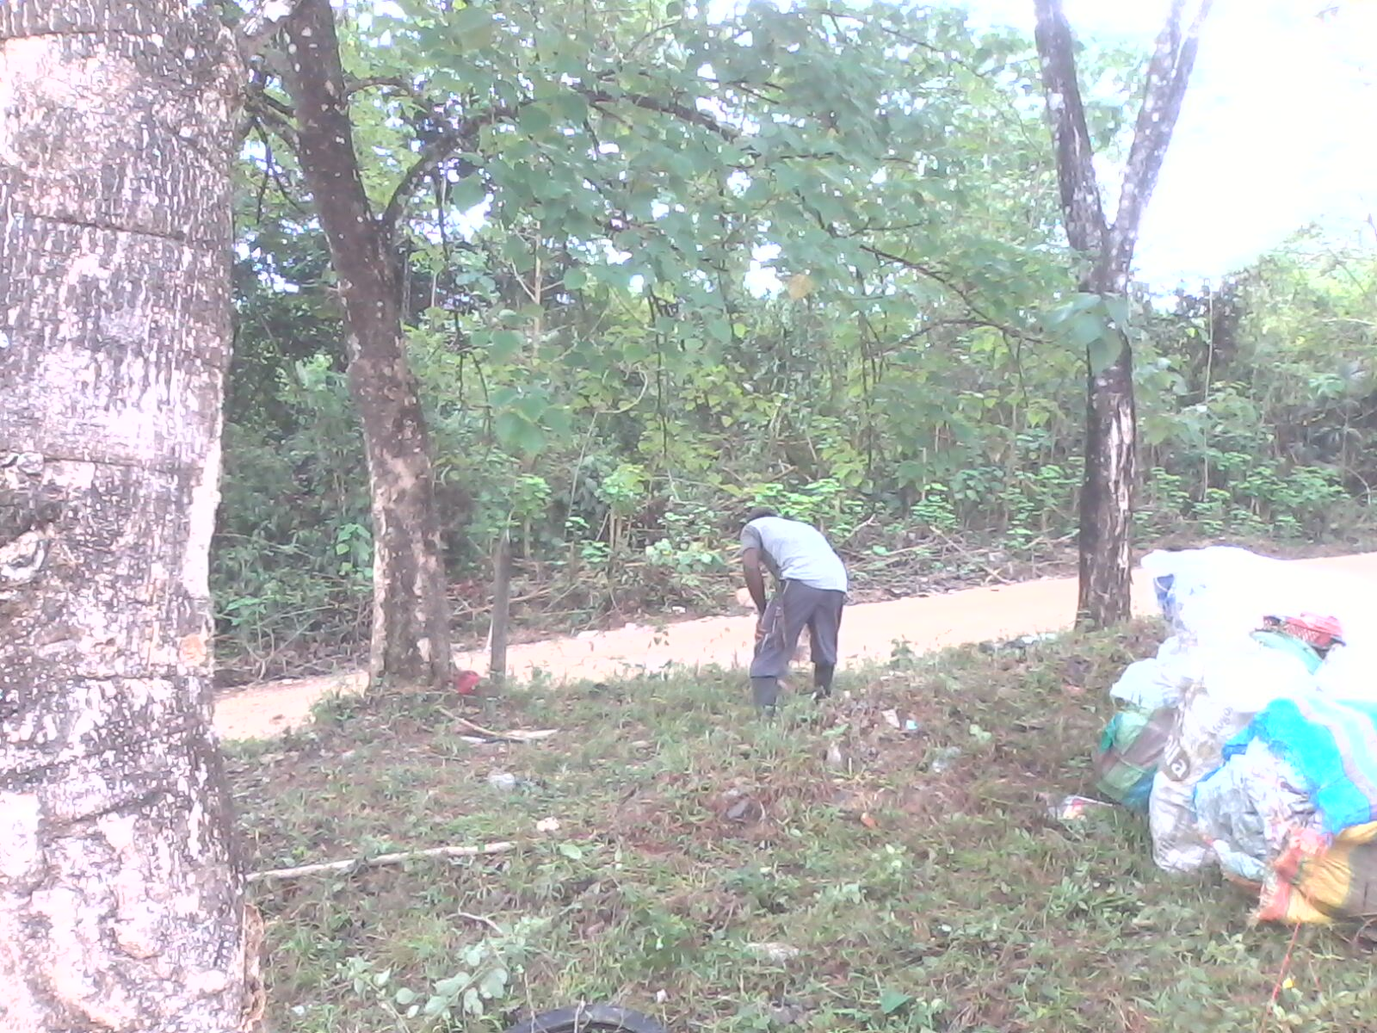

- Con ayuda de la pajarita se realizó el esparcimiento de Residuos Sólidos en el Relleno Sanitario.

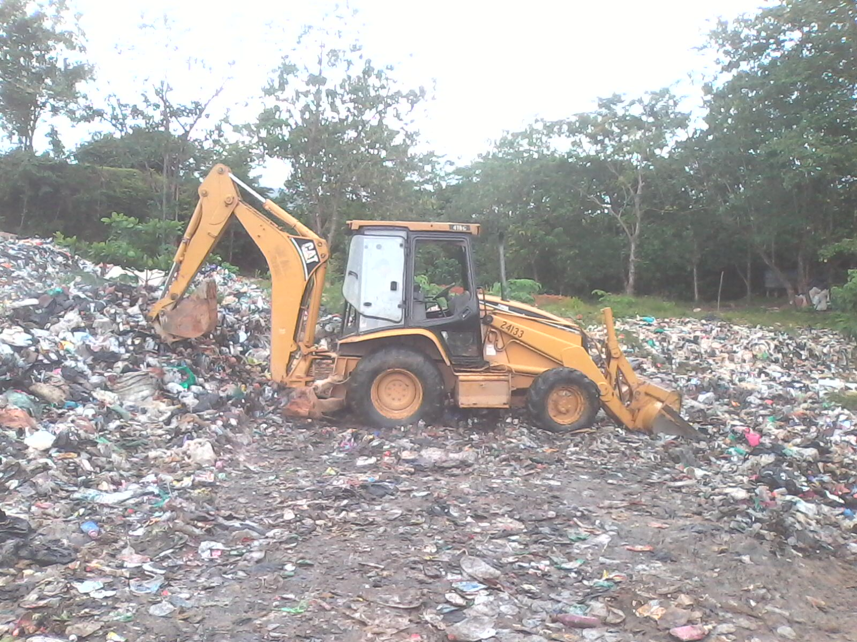

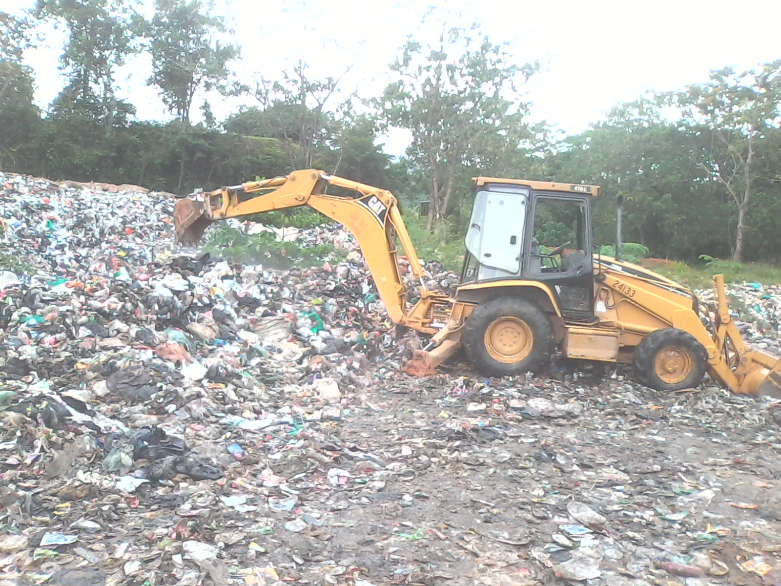

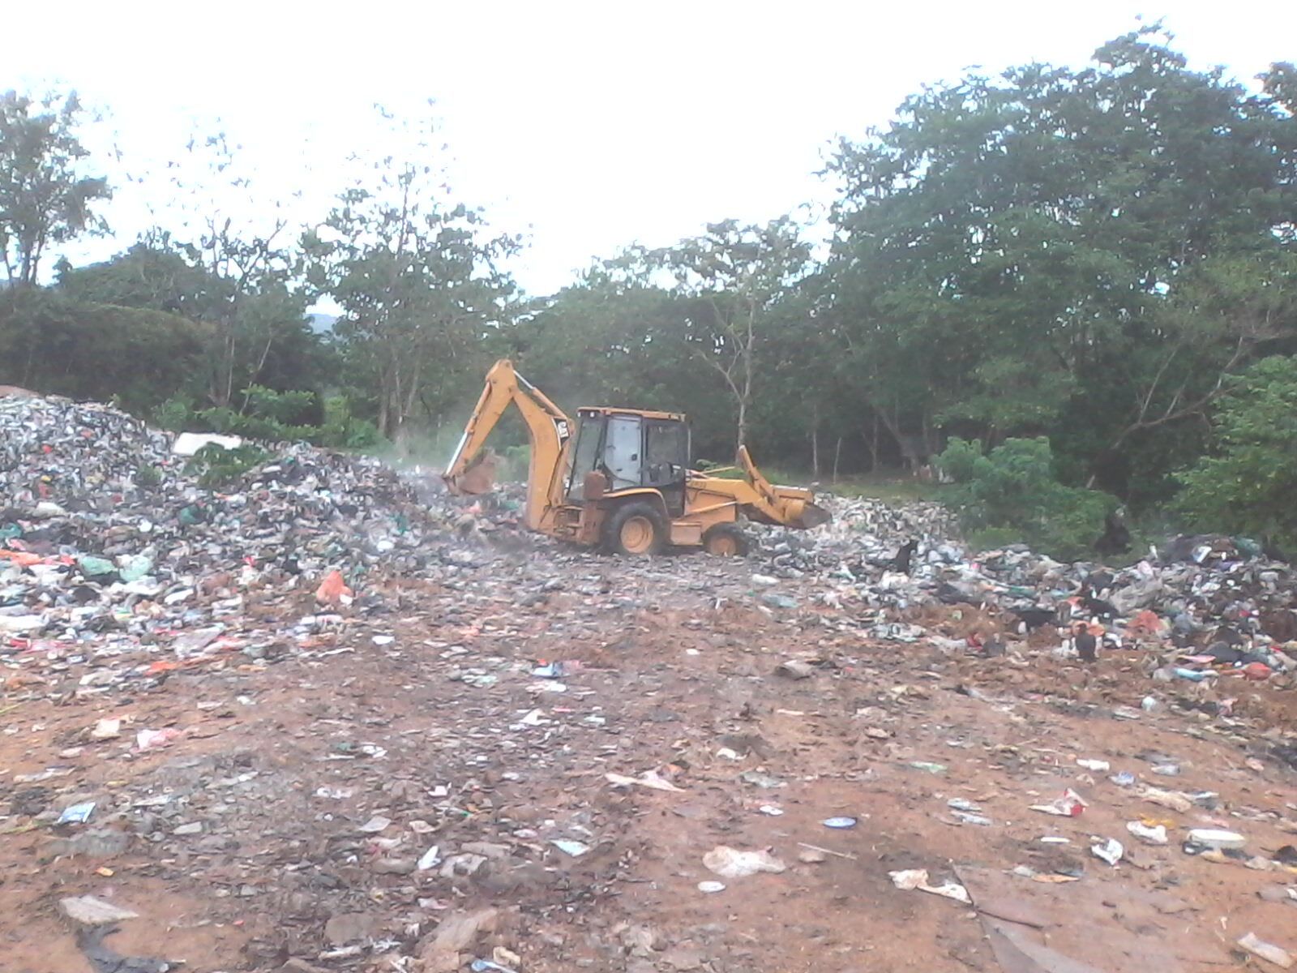

- Los operarios del relleno realizan cobertura de los residuos manualmente.

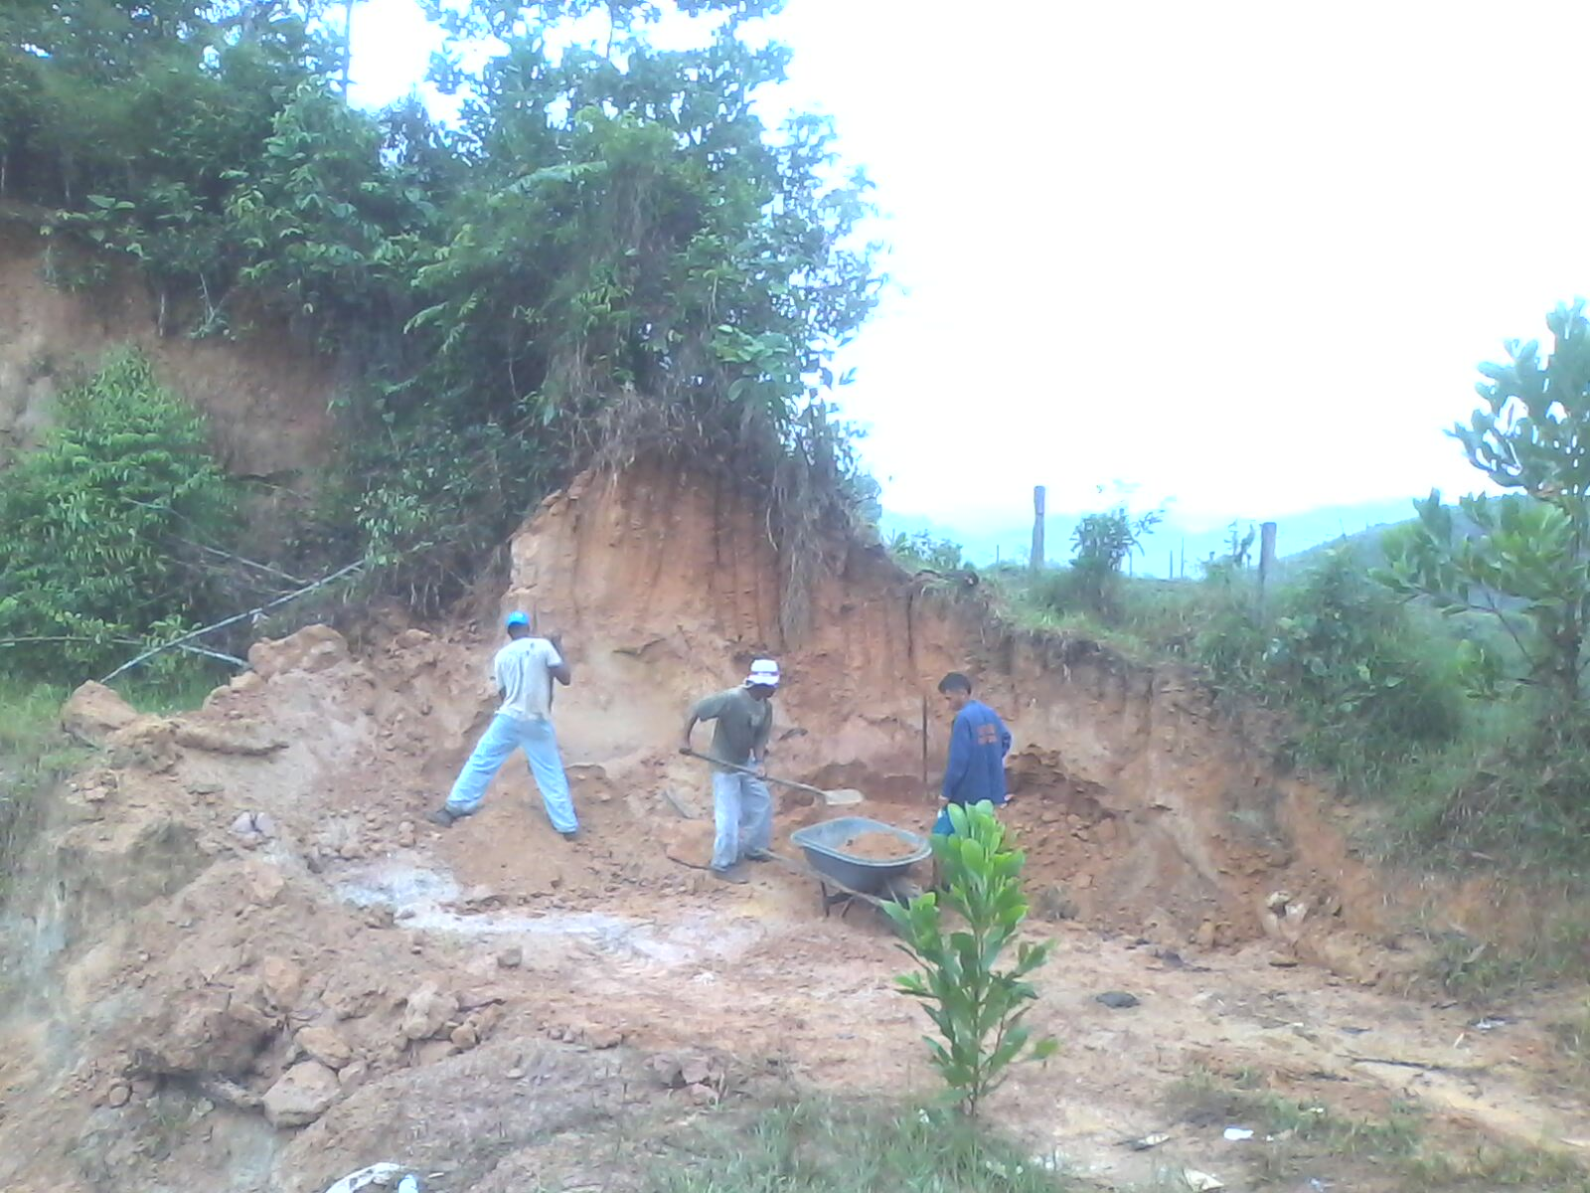

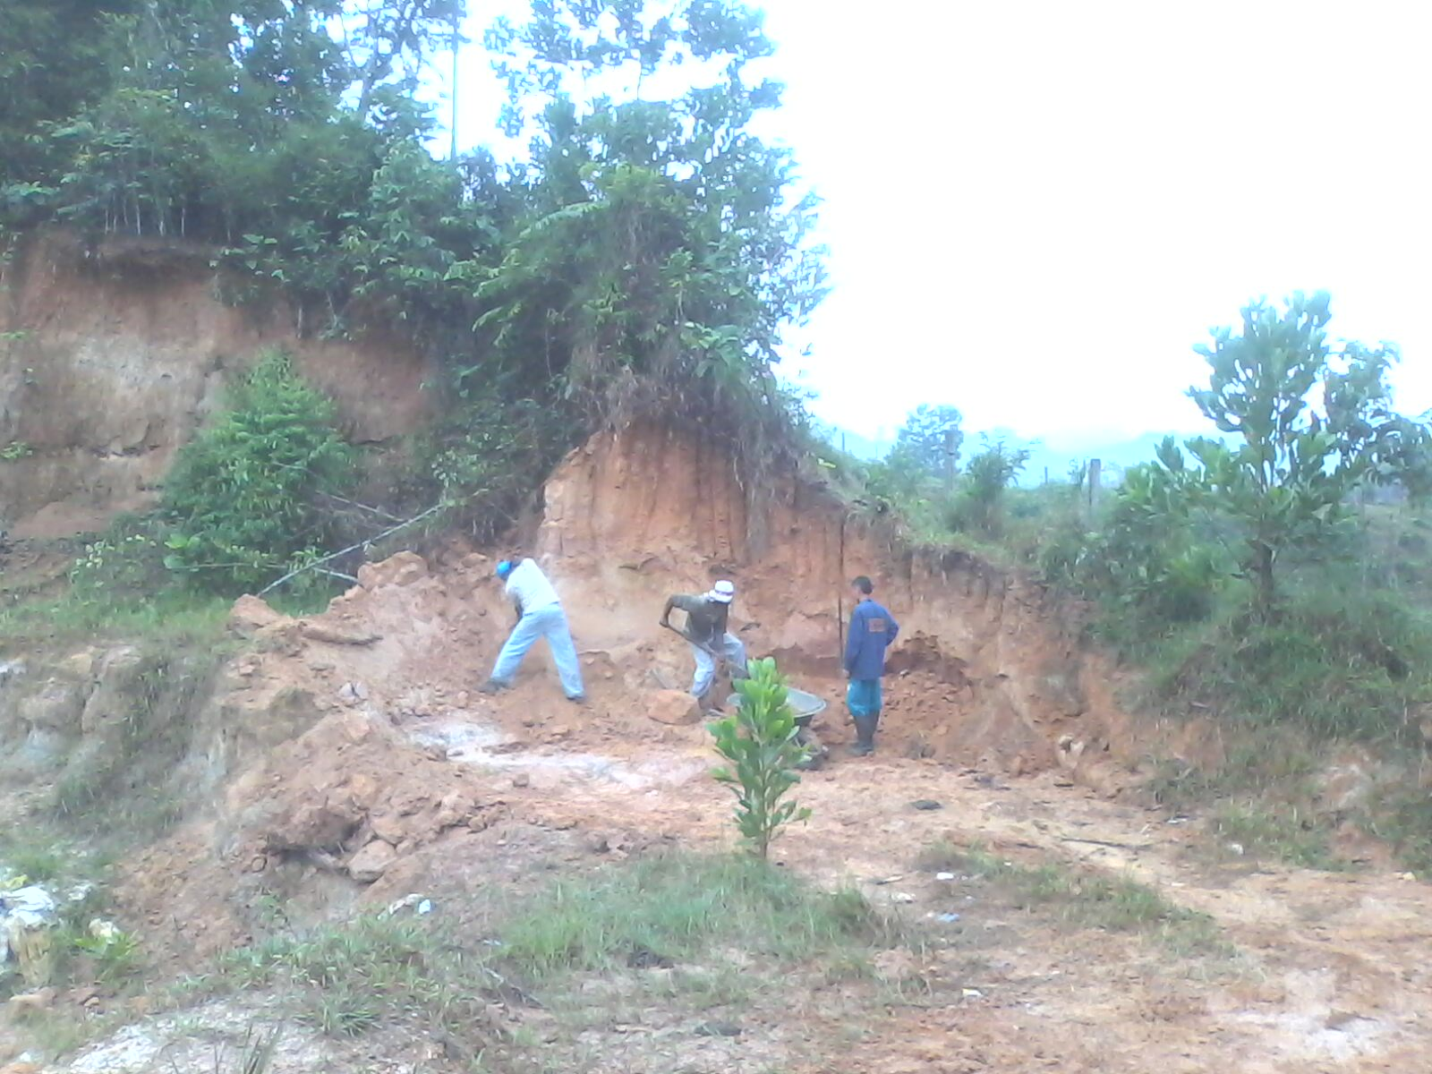

- Tapado y cubrimiento de los Residuos Sólidos del relleno

